Tema curs

Cerinta 1:
De comparat “cursorul where current of” cu “colectiile cu forall” (forall cu bulk collect into) pe exemplul 5.12 din curs.
Le vom compara pe cele doua dupa timp folosind diferenta intre timestampul de la sfarsitul algoritmului si cel de la inceputul algoritmului.

Aici este codul pentru “cursorul where current of”:

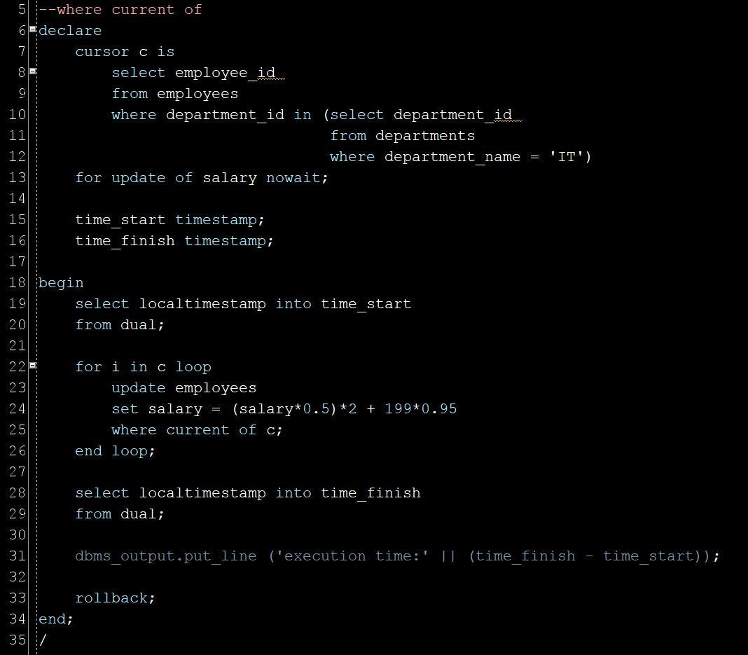
Iar aici este codul pentru “colectiile cu forall”:

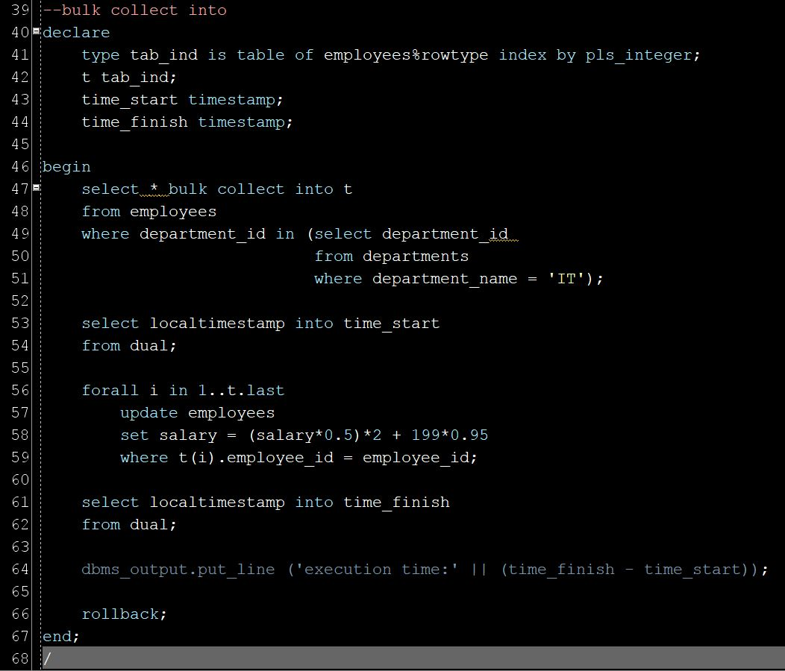

Acum sa ne uitam la timpii de executie pentru cele doua, incepand cu primul:

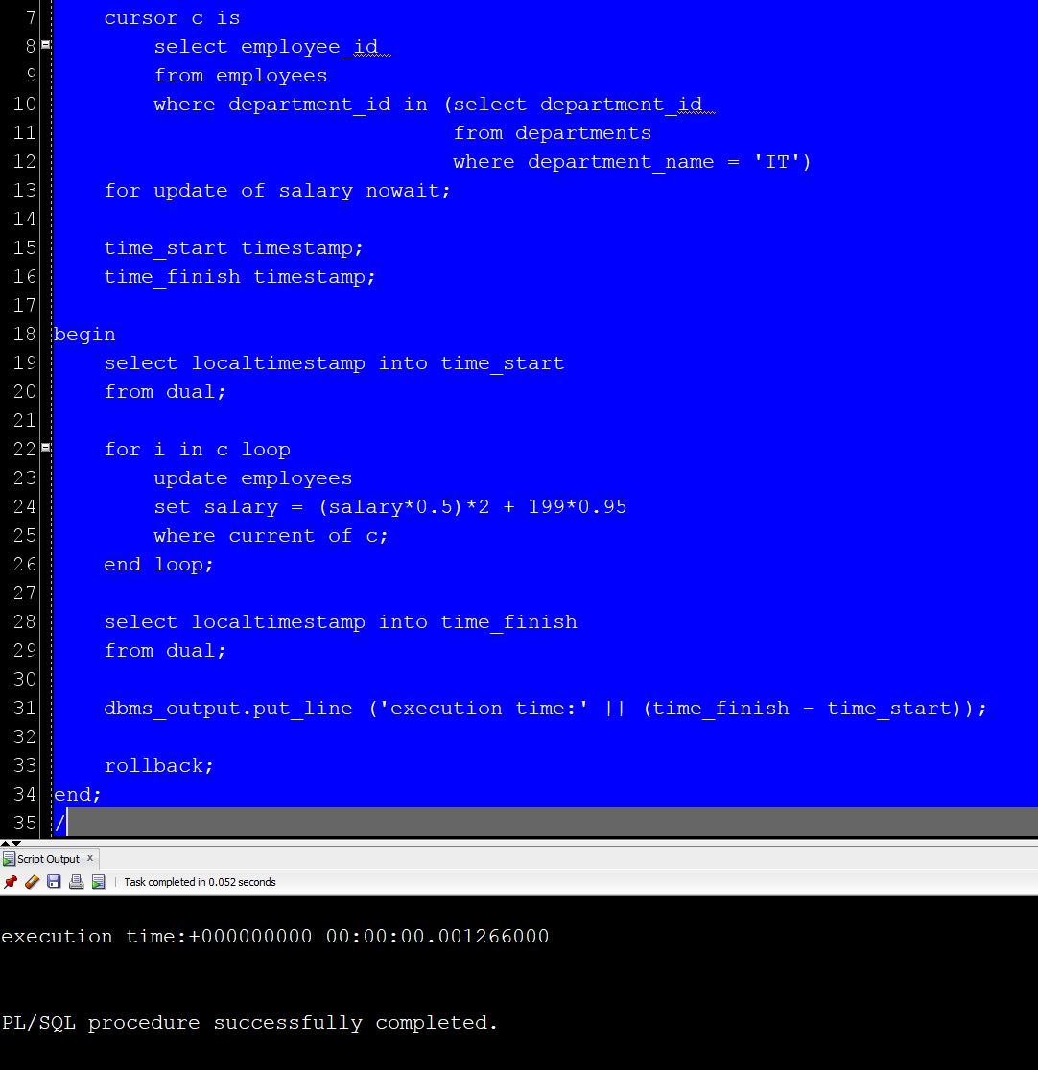

Iar cel de al doilea:

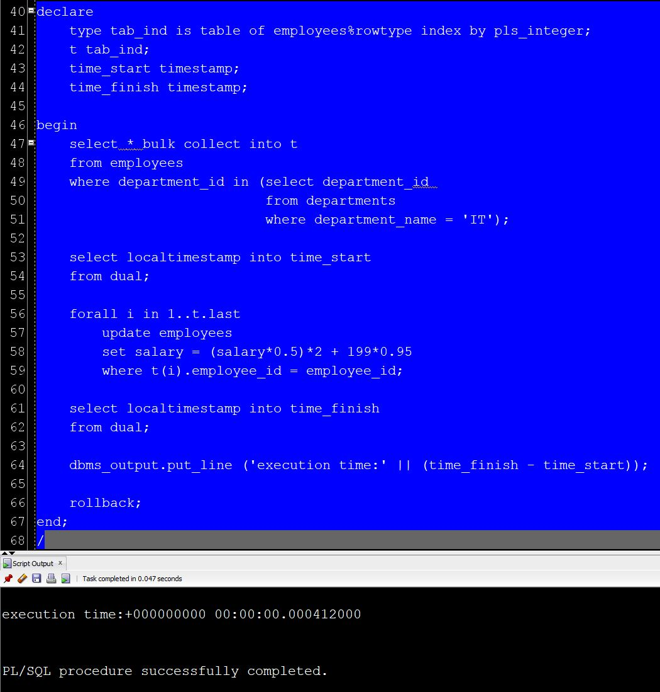

Observam ca “forall cu bulk collect into” este de aproximativ 3 ori mai rapid decat “cursorul cu where current of”. Totusi forall are problema ca nu poate executa mai multe instructiuni DML, deoarece nu are o clauza precum “forall end;”.
Cerinta 2:
Consider ca scrierea de la exercitiul 5.12 din curs este mai eficienta decat cea de la 5.13, deoarece la 5.12 in cursor facem select doar la coloana dorita, pe cand in celalalt o sa facem select si la rowid, ceea ce ar consuma memorie suplimentara.
Cum instructiunile sunt echivalente si foarte asemanatoare sa ne uitam si la timpii de executie:
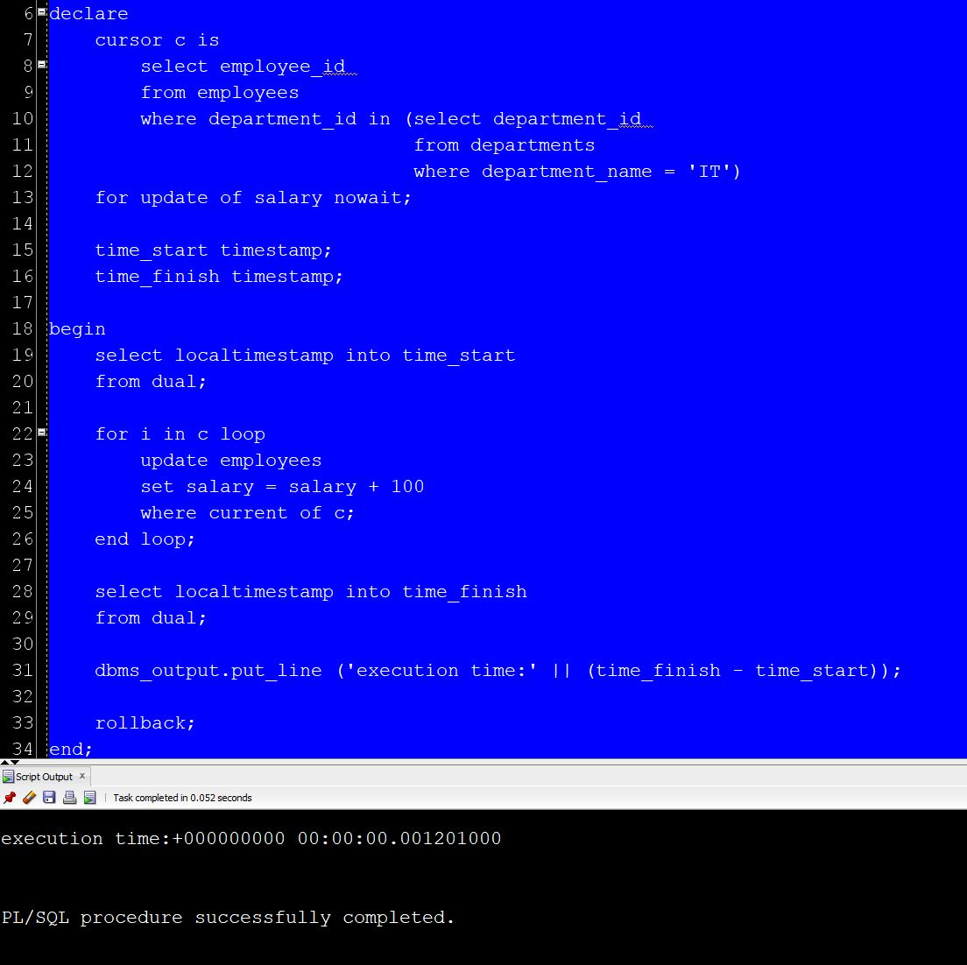
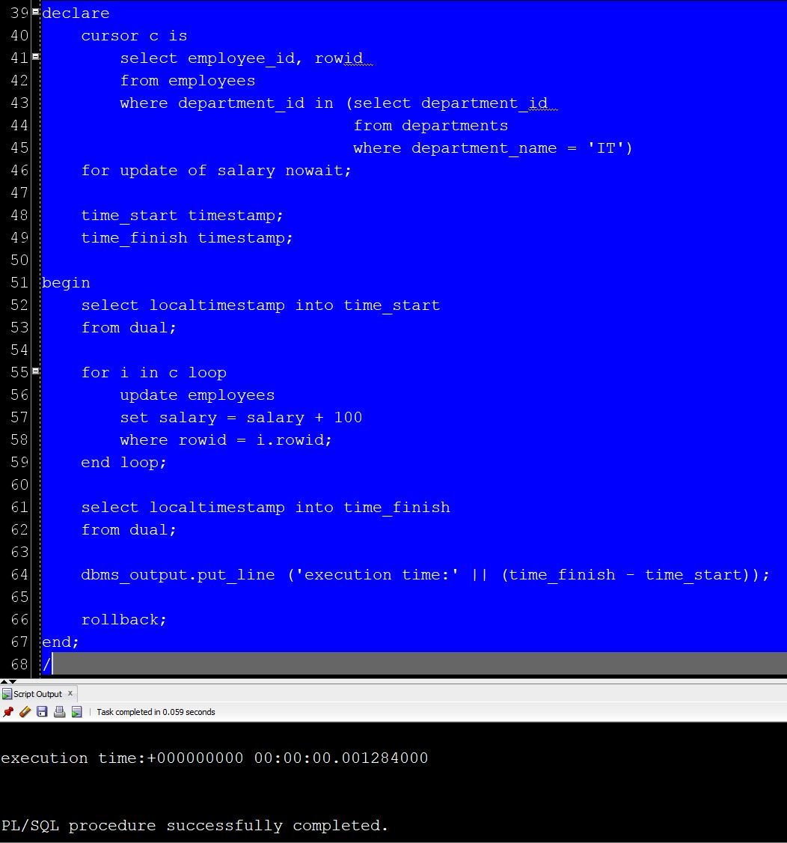

Observam ca timpii de executie sunt aproximativi aceeasi, prima varianta fiind putin mai rapida.

Cerinta 3:
De verificat costul si timpul la cele trei variante de la exemplul 5.14 din curs.

Aceasta este varianta 1 simplificata:
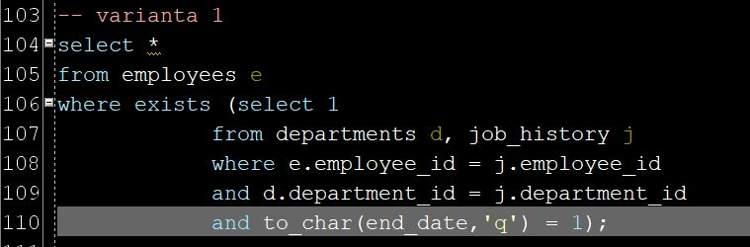

Aceasta este varianta 2 simplificata:
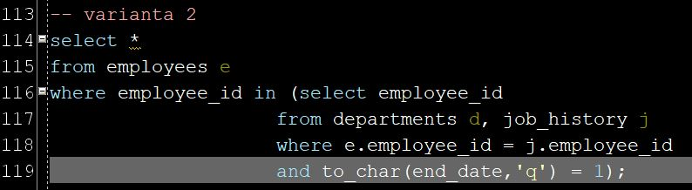

Aceasta este varianta 3 simplificata:
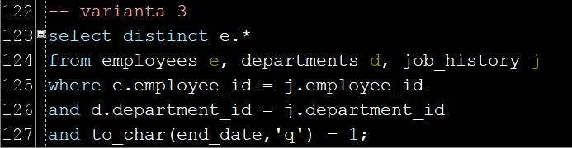
Acum sa ne uitam peste planul de executie al acestora.

Varianta 1:
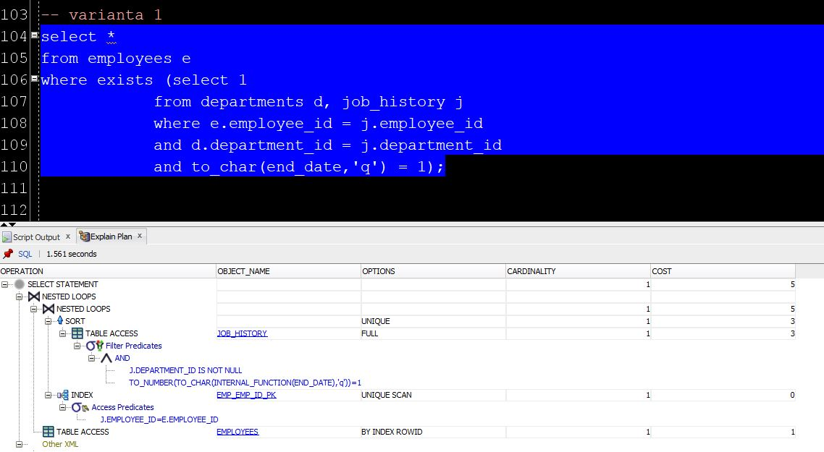

Varianta 2:
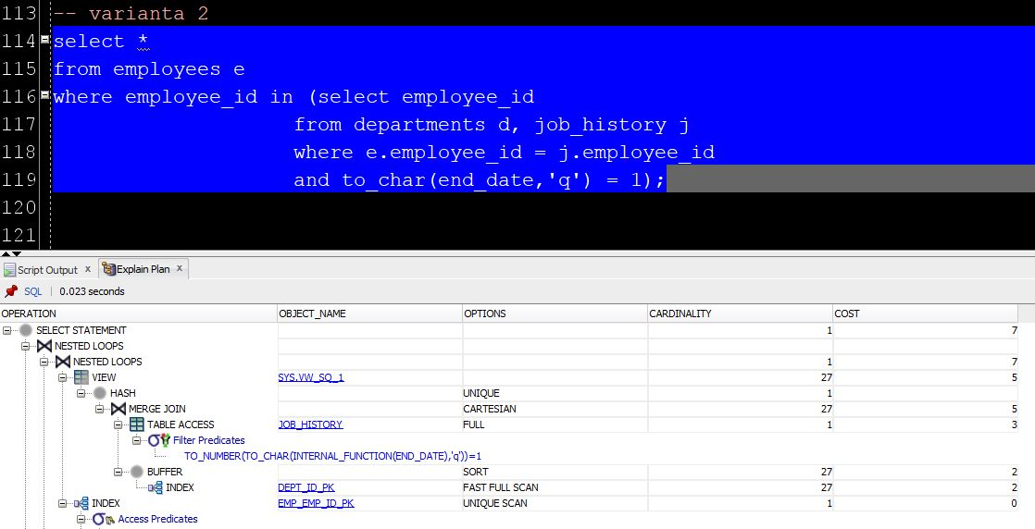
Varianta 3:
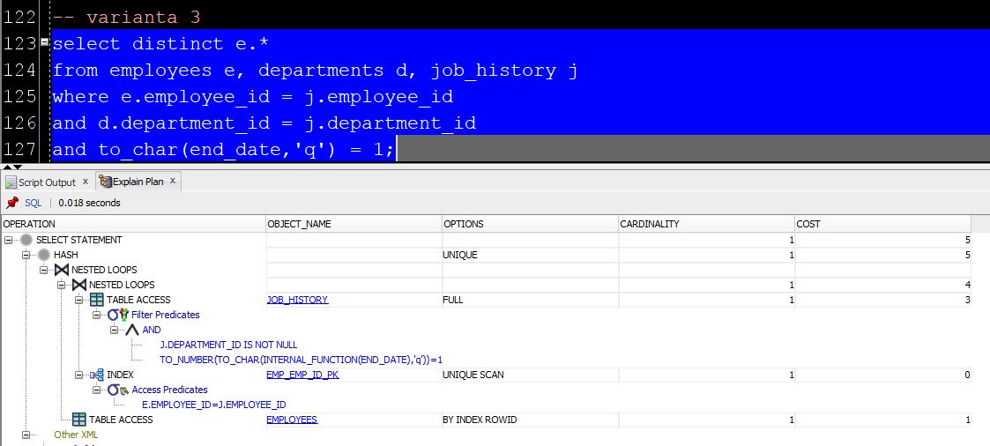

Observam ca variantele 1 si 3 au ambele cost 5, iar varianta 2 are cost 7 (ceea ce inseamna ca variantele 1 si 3 sunt mai eficiente decat varianta 2). Observam si ca varianta 3 cu costurile: 5, 3, 3 este putin mai eficienta decat varianta 1 cu costurile: 5, 4, 3.

Cerinta 4:
Comparati cursoarele imbricate cu cele parametrizate pe acelasi exemplu.
Pentru exemplu o sa ne folosim de exercitiul din laboratorul PLSQL 3 (Pentru fiecare job (titlu – care va fi afișat o singură dată) obțineți lista angajaților (nume și salariu) care lucrează în prezent pe jobul respectiv. Tratați cazul în care nu există angajați care să lucreze în prezent pe un anumit job.).
Pentru comparatie o sa folosim timestampuri pentru a determina durata de executie a fiecarui exemplu.

Acesta este codul pentru cursorul imbricat:

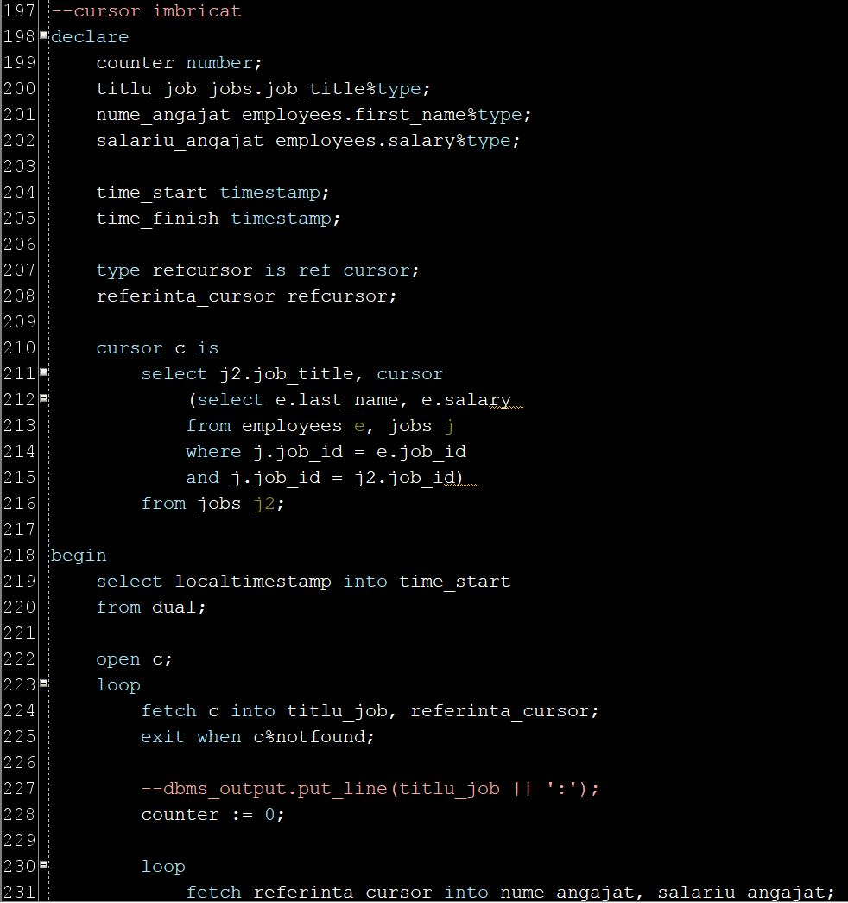

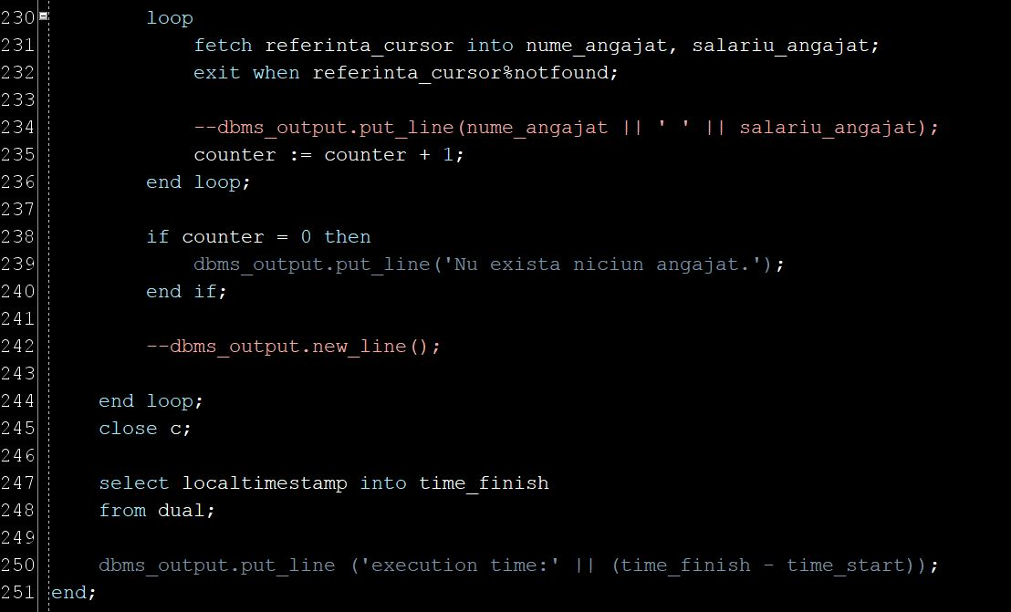

Iar acesta este codul pentru cursorul parametrizat:

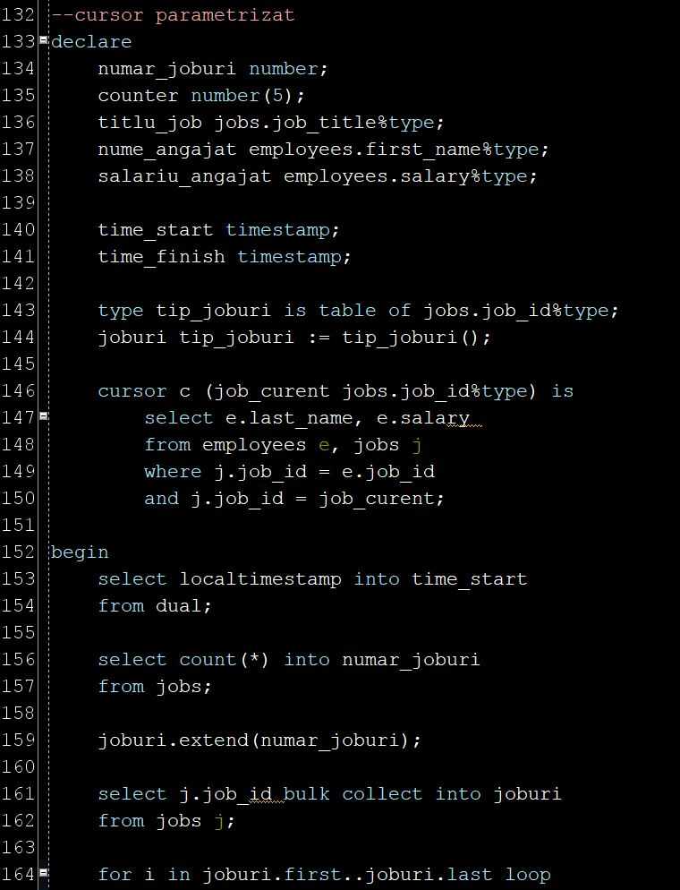
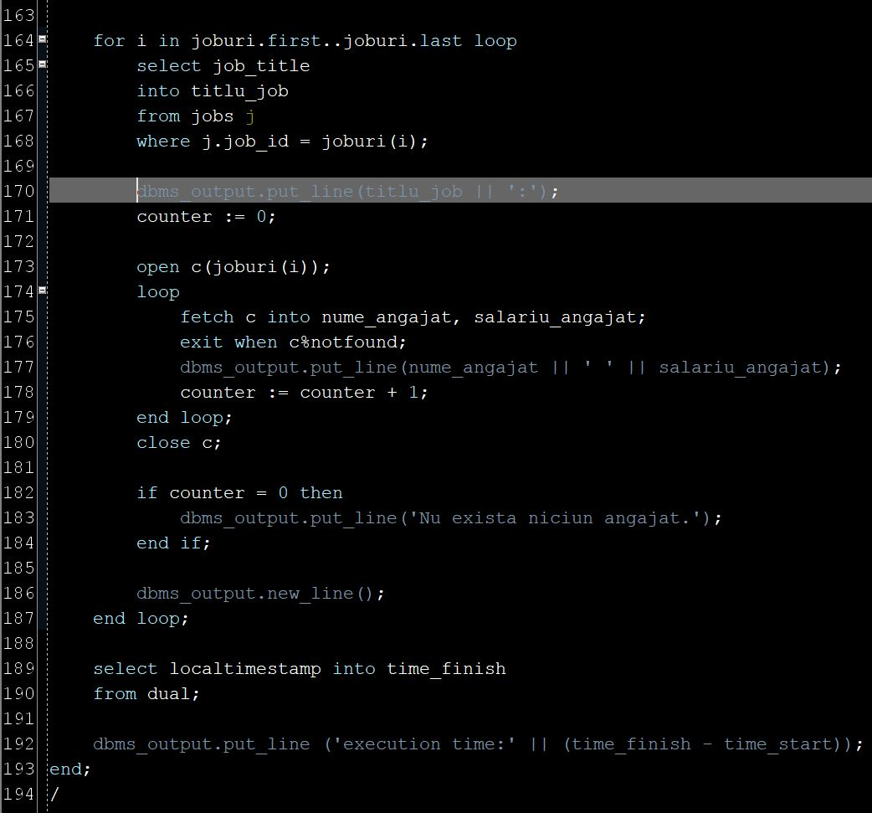

Acum sa ne uitam peste timpii de executie, pentru claritatea o sa comentam afisarile exemplului.
O sa incepem cu timpul cursorului imbricat:
Iar al doilea este pentru cursorul parametrizat:

Observam ca timpul de executie pentru cursorul parametrizat este aproape dublu decat cel al cursorului imbricat, astfel cel de al doilea este mai rapid si eficient decat primul. Acest fapt se realizeaza deoarece cursoarele parametrizate ruleaza asemanator unor subprograme (verificand parametrii si tipul lor, se fac copii pe date, etc.).

